Nama: Anderi Putri Mungkur

Kelas : QE B

**LINUX BASIC COMMAND**

**SECTION 10**

**PRAKTIKUM**

1. Cobalah semua linux command yang sudah dijelaskan di materi ini.

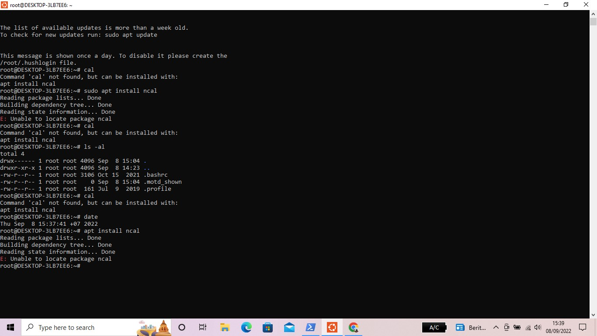

* Linux command structure

Disini seperti gambar diatas terdapat command ls –al

Saya tidak bisa menggonakan command cal didalam apk Ubuntu saya.

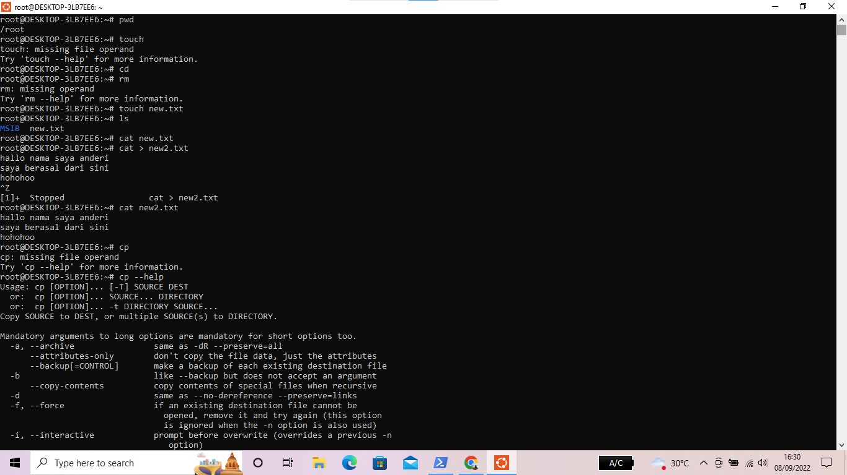

* File system command

Di command ini terdapat pwd

Pwd adalah tempat dimana kita sekarang berada dan di Ubuntu tersebut saya berada di root

Begitu juga dengan cat, cat untuk membuka file dan mngelola isinya atau filenya tersebut

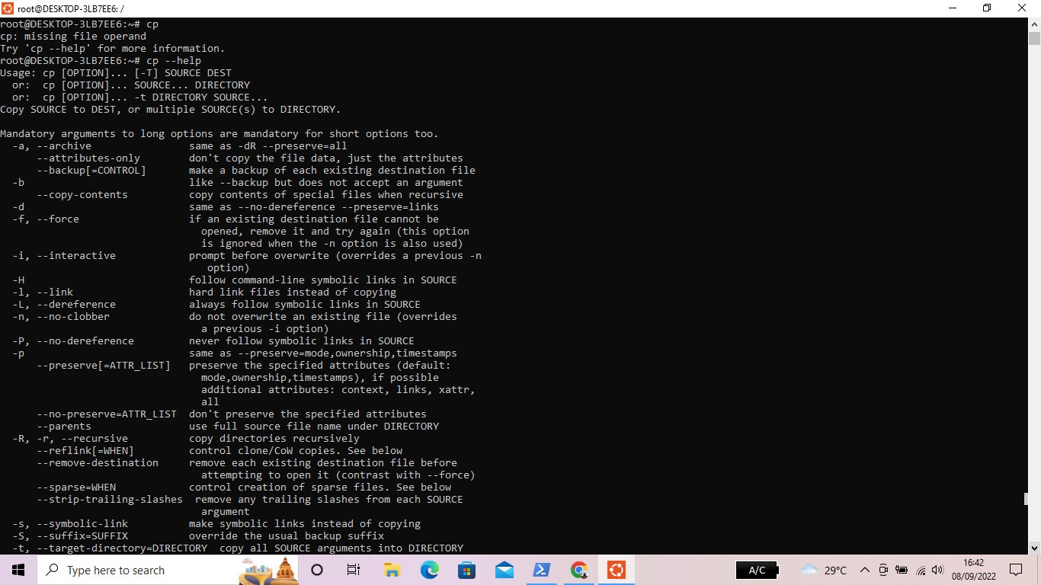

Command cp

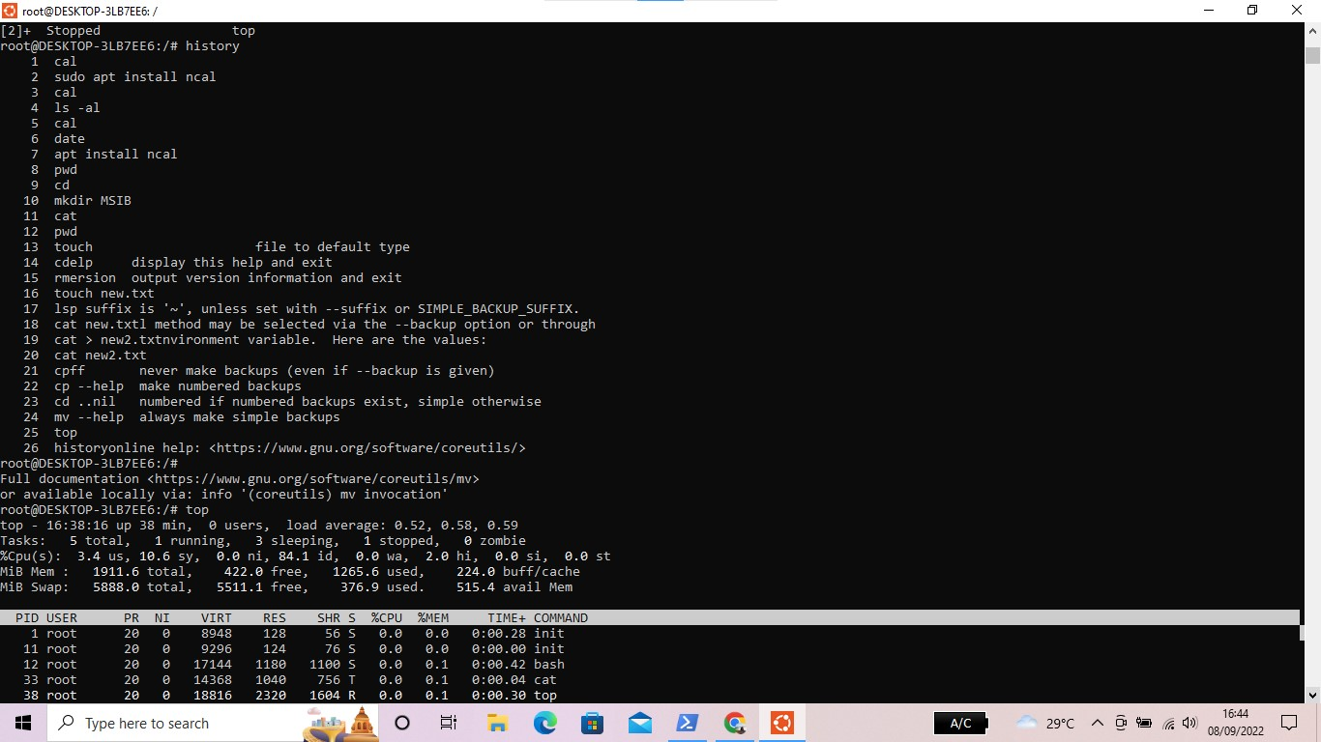

* Processes control commands
* Command yang terdapat didalamnya adalah top, clear untuk membersihkan dan istory untuk membentuk semua file-file yang sudah dibuat.

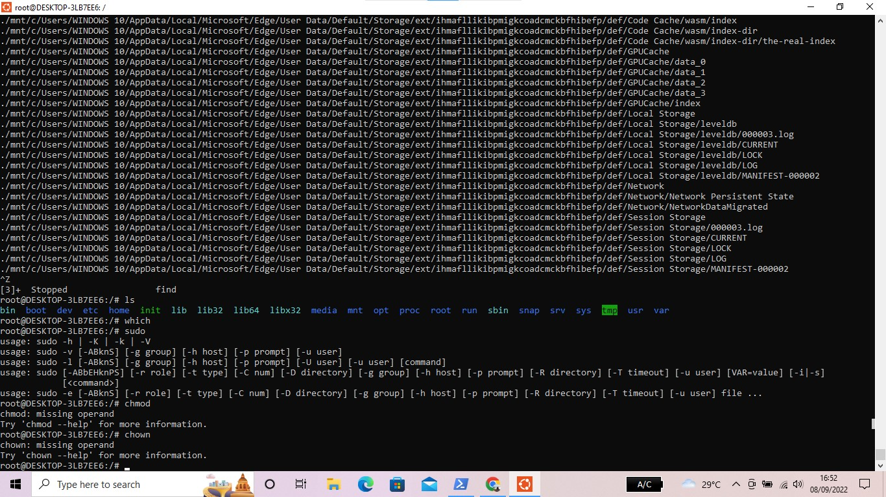

* Utilities programs commands

Yang terdapat didalamnya adalah commands pada ls, which, sudo dan find

1. Buatlah shell script dengan minimal 5 command dan jelaskan

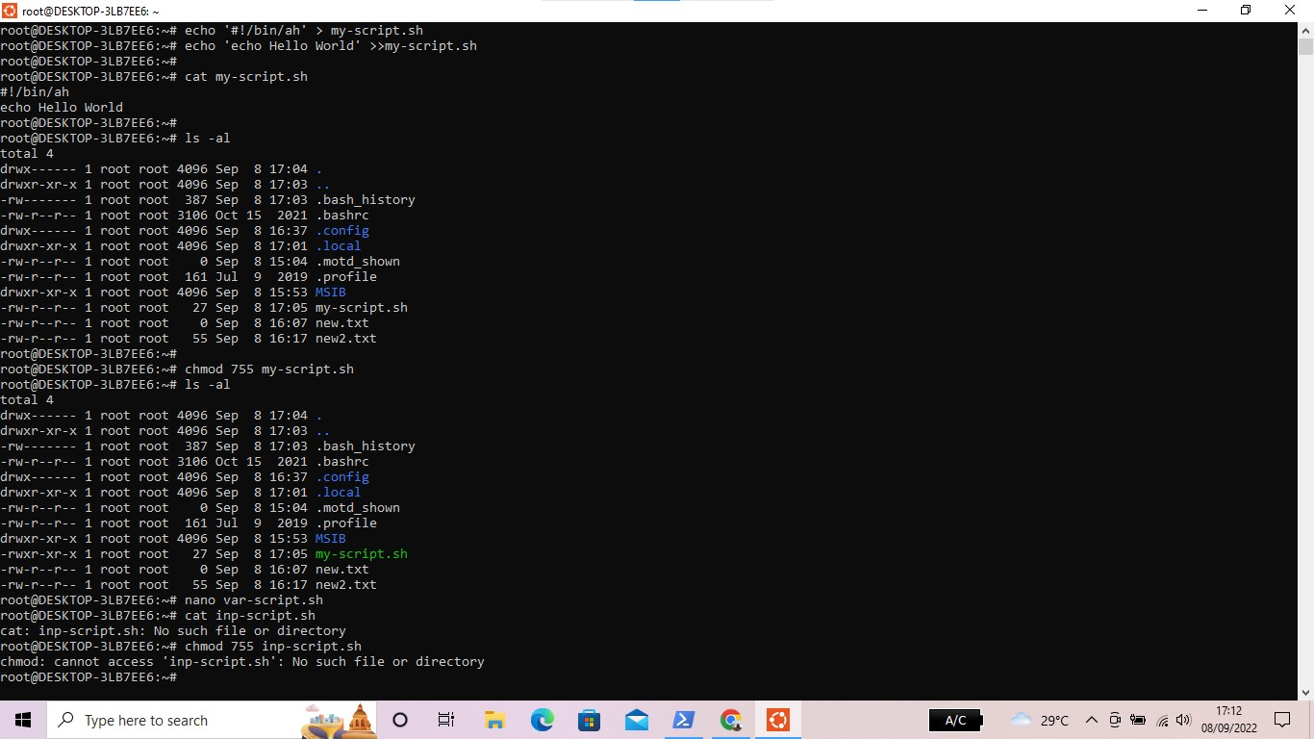

* Echo tertera di gambar tersebut adalah sebagai perintah sedangakan ‘#!/bin/sh sebagai isi yang akan ditampilkan tanda > sebagai perintah untuk menulis ke file dan my-script.sh adalah nama file
* Echo adalah nama perintah ‘echo Hello world’ adalah isi yang akan ditampilkan tanda >> adalah perintah menambahkan ke file dan my-script.sh adalah nama file

Sekian dan terimakasih….